**APUNTES CSS**

BUSCAR PARA QUE SE USAN LOS CONTENEDORES

#iframe{}--> en un iframe del HTML se pone id=”frame”

iframe{}-->con tan solo poner un iframe en el HTML sirve

px→depende de la resolución de la pantalla

em→depende del tamaño de la letra empleada

Puede ser→h1{}

h2{}

o h1,h2{}

Si un valor está formado por +1 palabra→hay que ponerlo entre comillas

**ATRIBUTOS**

**Para todos los elementos**

-width→Poner ancho al elemento

-height→Poner alto al elemento

Se pueden poner en px o vw,vh

**Para fuentes**

-color→Para poner color al texto

-font-size→tamaño de la fuente(px o em)

-font-family→tipo de fuente

-font-weight→ancho de los caracteres(100,200…,900,bold es en negrita)

-font-style→estilo de la fuente(normal,italic…)

**Para párrafos**

-line-height→espaciado entre líneas(px)

-text-decoration→se suele usae para quitar el subrayado de los enlaces en los menús(none)

-text-align→establece la alineación del texto para diferentes <div>(right,left…)

-text-indent→pone sangrados o márgenes(px o em)

-text-transform→transforma el texto a mayúsculas o minúsculas(uppercase o lowercase)

-letter-spacing→para poner espacio entre las letras(px)

-word-spacing→para poner espacio entre las palabras(px)

**Para fondos**

-background-color:color de fondo

-background-image:imagen de fondo

-background-repeat:repite la imagen de fondo en los ejes vertical y horizontal(repeat-x,repeat-y,repeat,no-repeat)

**Para cajas**

-padding→espacio entre el borde y el contenido(se le podría llamar margen)

-border→borde

-margin→separación entre cajas

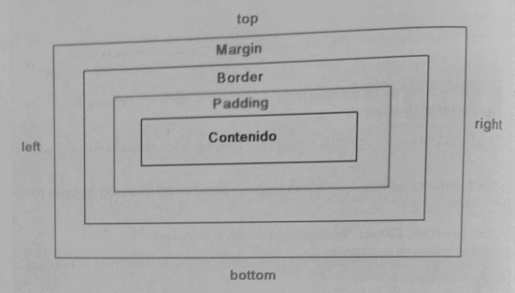

**-**margin-left→margen a la izq

-margin-right→margen a la der

-margin-top→margen arriba

-margin-bottom→margen inferior

-padding-left

-padding-rigth

-padding-top

-padding-bottom

-border-color→border-right-color,border-left-color,...

-border-width→tamaño del borde

**-float→Sirve para alinear un elemento a la izq o der haciendo que el texto**

**Se puede ir moviendo con right,left,top,bottom:...px o em**

**-clear???**→

**TODO ESTO EN PX O EM**

COMO HACER UN MENÚ

En el HTML tendremos esto:

<div class=”menu”>

<ul>

<li><a href=””></a></li>

<li><a href=””></a></li>

<li><a href=””></a></li>

</ul>

En el CSS

.menu{

background-color: #F4F4F4;

color: #333;

border: 3px solid grey;

}

en el menu simplemente ponemos el color de fuente, el color de fondo y el borde

Ahora en los enlaces(a) hacemos:

a{

display: block;-->esto es para que las opciones(los enlaces) del menú vayan una debajo de otra

text-decoration: none;-->esto es para que se quite el subrayado de los enlaces

color: black;-->color de las opciones

}

Dentro de las listas(ul y li)

ul{list-style: none; width: 130px;}

en el conjunto de listas en general(ul), ponemos que no haya ningún punto de lista y el tamaño del conjunto de listas

li{border-top: 2px solid #FFFFFF;}/*esto es para separar las opciones*/

/*como vamos a usar subclases de li para marcar las opciones, hacemos por separaddo la parte

de li*/

li a:hover/*hace que se marque cuando el ration esta encima*/, li a:active /*hace que despues de clickar salga de ese color*/{background: #f3f781;}/*esto es para que salga en un color diferente

la opcion que se marca con el raton*/

li a:visited {color: black;}/*esto es para que al pulsar una opcion esta quede en negro*/

**Position**

Se especifica el tipo de posicionamiento para un elemento

-fixed→

-realative→

**Normalmente no se utiliza**